Comunicado de imprensa

Schroders Institutional Investor Study 2019

Confiança das seguradoras cai à medida que o foco nos ativos privados e na sustentabilidade aumenta

15 de janeiro de 2020
A confiança das seguradoras em alcançar os retornos esperados caiu pelo segundo ano consecutivo. De acordo com o Institutional Investor Study de 2019, da Schroders, só metade acredita que vai conseguir atingir os objetivos de investimento.
O estudo – que inquiriu 156 seguradoras de 20 localizações diferentes a nível mundial, representando ativos no valor de 9,8 mil biliões de dólares – revela que apenas 51% das seguradoras espera atingir as suas expectativas de retorno. Isto representa uma queda em relação aos 54% de 2018, mais ainda em relação aos 61% registados em 2017.
Esta mudança reflete um cenário macroeconómico mais incerto, com as seguradoras a esperar que factos políticos e eventos mundiais, bem como uma desaceleração económica global, impactem o desempenho dos investimentos.
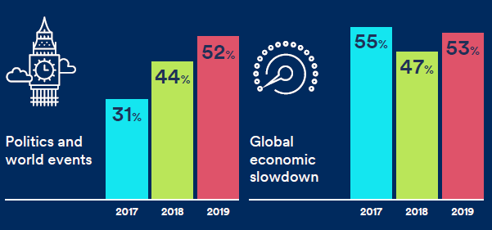
Q. Que influência espera que os seguintes fatores tenham na performance da sua carteira de investimentos nos próximos 12 meses?
Apesar destes desafios, 57% das seguradoras espera alcançar retornos de investimento médios de 5-9% ao ano, nos próximos cinco anos, a mesma proporção do ano passado, mas ainda assim abaixo dos 65% que se verificaram em 2017. Na realidade, as seguradoras foram, em média, a classe de investidores institucionais inquirida menos otimista.
Para além disso, 70% das seguradoras estavam confortáveis em recorrer a novos instrumentos financeiros ou classes de ativos, o que fica acima dos 66% verificados há um ano. Esta tendência de diversificação é reforçada com 36% a esperar aumentar as suas alocações em ativos privados em mais de 5% nos próximos três anos, com a necessidade de diversificarem os seus portfólios e de gerar retornos mais altos a serem os grandes motivos apontados para esta mudança de atitude.
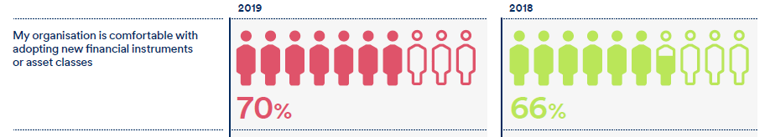
Q. Concorda ou discorda das seguintes afirmações?

Os ativos privados, o património privado e as infraestruturas privadas são as classes de ativos que deverão gerar os retornos mais elevados nos próximos 12 meses. Além disso, dívida privada e private equity são as classes de ativos nas quais as seguradoras esperam alocar mais investimento nos próximos três anos.
A sustentabilidade também é uma área em rápido crescimento junto das seguradoras, com mais de três quartos (78%) a antecipar que esta dimensão desempenhe um papel mais relevante nas carteiras de investimento, nos próximos cinco anos. A mudança climática é agora vista como uma prioridade, tendo até mais importância do que dimensões como a estratégia corporativa e corrupção, o que reflete a forma como os reguladores dão importância à forma como as seguradoras gerem os riscos de sustentabilidade.
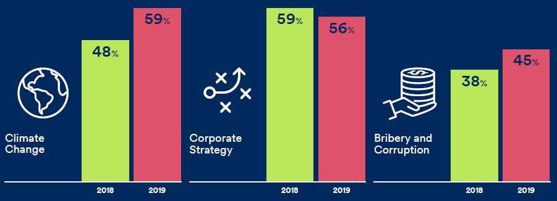
Q. Por favor, ordene por ordem de importância as áreas em que acredita ser importante o envolvimento dos gestores de investimento e dos proprietários de ativos.
Gavin Ralston, Responsável pela Gestão de Ativos de Seguros da Schroders, afirma:
“As seguradoras podem ser perdoadas por terem uma forte sensação de déjà vu à entrada de 2020. Muitas das incertezas geopolíticas de há um ano mantêm-se e poucos se podem surpreender se isto continuar a comprometer a sua confiança. É, no entanto, encorajador verificar que, apesar destes desafios, as seguradoras não têm medo de diversificar as carteiras de investimento. Os Ativos Privados – em particular private equity e infraestruturas privadas – estão a ser cada vez mais procurados, com o estímulo adicional de um melhor desempenho na europa, em investimentos de longo prazo. Os resultados deste inquérito revelam igualmente que o foco na sustentabilidade não é uma moda. Está aí para ficar, tanto para os reguladores como para as seguradoras, e os gestores de ativos têm de tomar boa nota disso. Cabe-lhes trabalhar em parceria com os clientes de seguros, ajudando-os a navegar neste quadro de incerteza económica, enquanto contribuem para a gestão dos seus ativos privados e dos seus objetivos de investimento sustentável.”

A Schroders encomendou à CoreData a realização do terceiro Institutional Investor Study para analisar as áreas em destaque para os maiores investidores institucionais do mundo, nomeadamente o enquadramento macroeconómico, o clima geopolítico, expectativas de retorno, alocação de ativos e atitudes em relação aos ativos privados e ao investimento sustentável.
Os inquiridos representam um leque alargado de instituições, que incluem fundos de pensões, seguradoras, fundos soberanos, associações e fundações, que gerem aproximadamente 25, 4 mil biliões de dólares em ativos. O inquérito decorreu em Maio de 2019. As 650 organizações institucionais que responderam foram divididas da seguinte forma: 175 na América do Norte, 250 na Europa, 175 na Ásia-Pacífico e 50 na América Latina. Os inquiridos foram identificados em 20 localizações diferentes.

Para mais informações, por favor, contacte:
Lift Consulting
Erica Macieira - erica.macieira@lift.com.pt - 910 549 515
Nuno Augusto – nuno.augusto@lift.com.pt - 918267701

Sobre a Schroders plc
Enquanto gestora global de investimentos, apoiamos instituições, intermediários e indivíduos a alcançar os seus objetivos, as suas ambições e a prepararem-se para o futuro. Mas à medida que o mundo muda, mudam também as necessidades dos clientes. É por esta razão que temos uma longa história de adaptação, acompanhando os tempos e mantendo a nossa atenção centrada no que mais importa para os nossos clientes.
Fazê-lo implica experiência e conhecimento especializado. Ouvimos as pessoas e analisamos os dados para identificar tendências que vão marcar o futuro. Este conhecimento permite-nos ter uma perspetiva única, que apoia um investimento com convicção. Somos responsáveis pela gestão de uma carteira de 469, 5 mil milhões de Euros** em ativos que os nossos clientes nos confiam para que lhes entreguemos retornos sustentáveis. Mantemo-nos determinados a contribuir para a sua prosperidade futura e para a da sociedade em geral. Atualmente, contamos com 5.000 colaboradores por todo o mundo, cuja missão é fazer isto mesmo.
Somos uma empresa global com gestão local. Isto permite-nos manter as necessidades dos nossos clientes no centro de tudo o que fazemos. Esta proximidade com os clientes, as suas necessidades e interesses tem-nos permitido crescer com eles ao longo de 200 anos e mais de sete gerações.
Para mais informações, visite www.schroders.pt
**a 30 Junho de 2019

